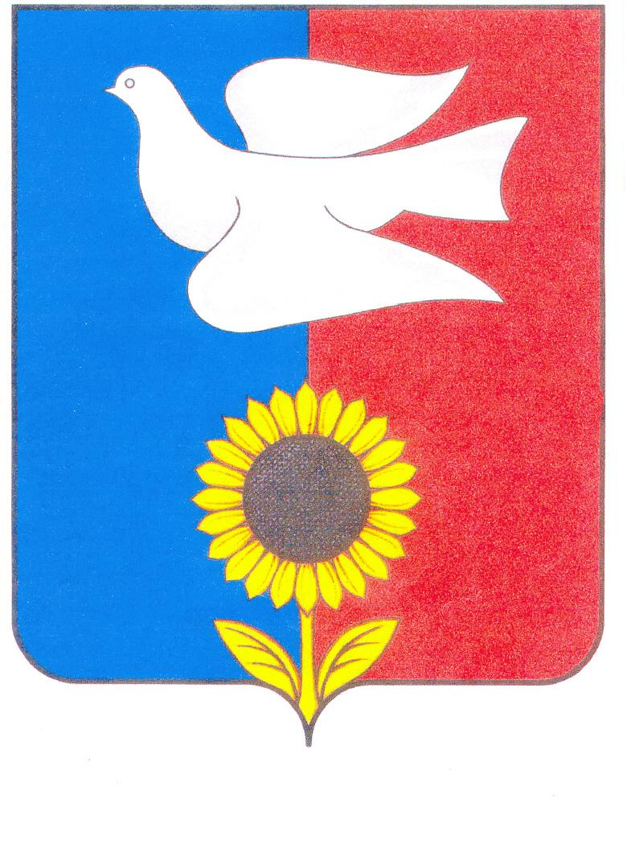
АДМИНИСТРАЦИЯ
муниципального района Хворостянский
Самарской области

ПОСТАНОВЛЕНИЕ

_________№ _________
с. Хворостянка

«О внесении изменений в состав антинаркотической комиссии»

В связи с кадровыми изменениями и необходимостью внесения изменений в состав антинаркотической комиссии муниципального района Хворостянский Самарской области, руководствуясь Уставом муниципального района Хворостянский, администрация муниципального района Хворостянский Самарской области

ПОСТАНОВЛЯЕТ:

1. Внести в состав антинаркотической комиссии муниципального района Хворостянский Самарской области (далее–комиссия), утвержденный постановлением администрации муниципального района Хворостянский от 18.09.2019 «О внесении изменений в постановление администрации муниципального района Хворостянский от 28.03.2019 №163» следующие изменения:
1.1. руководителя МБУ «Межпоселенческое управление культуры» Пичугина Сергея Александровича освободить от обязанностей секретаря комиссии и считать членом комиссии;
1.2. ввести в состав комиссии в качестве секретаря комиссии инструктора по общим вопросам администрации муниципального района Хворостянский Самарской области Яфунину Татьяну Валерьевну.
2. Настоящее постановление вступает в силу со дня подписания.
3.Контроль за исполнением настоящего постановления возложить заместителя главы муниципального района Хворостянский Самарской области по социальным вопросам Сливину И.А.

Глава муниципального района
Хворостянский Самарской области В.А. Махов

Исп. Сливина И.А. 884677912252

